Приложение

к постановлению администрации

муниципального округа

город Кировск Мурманской области
от ___________ №_______

СПОСОБ
РАСЧЕТА РАССТОЯНИЯ ОТ ОРГАНИЗАЦИЙ И (ИЛИ) ОБЪЕКТОВ, РАСПОЛОЖЕННЫХ НА ТЕРРИТОРИИ МУНИЦИПАЛЬНОГО ОКРУГА ГОРОД КИРОВСК С ПОДВЕДОМСТВЕННОЙ ТЕРРИТОРИЕЙ МУРМАНСКОЙ ОБЛАСТИ И НА ПРИЛЕГАЮЩИХ ТЕРРИТОРИЯХ К КОТОРЫМ НЕ ДОПУСКАЕТСЯ РОЗНИЧНАЯ ПРОДАЖА АЛКОГОЛЬНОЙ ПРОДУКЦИИ И РОЗНИЧНАЯ ПРОДАЖА АЛКОГОЛЬНОЙ ПРОДУКЦИИ ПРИ ОКАЗАНИИ УСЛУГ ОБЩЕСТВЕННОГО ПИТАНИЯ,
ДО ГРАНИЦ, ПРИЛЕГАЮЩИХ К НИМ ТЕРРИТОРИЙ

1. В настоящем приложении используется понятие «организации и (или) объекты» в значениях, указанных в подпунктах 1-9 пункта 2 статьи 16 Федерального закона «О государственном регулировании производства и оборота этилового спирта, алкогольной и спиртосодержащей продукции и об ограничении потребления (распития) алкогольной продукции» от 22.11.1995 № 171-ФЗ.
2. При определении границ прилегающих территорий к организациям и (или) объектам, расположенным на территории муниципального округа город Кировск с подведомственной территорией Мурманской области (далее – г.Кировск) и на прилегающих территориях к которым не допускается розничная продажа алкогольной продукции и розничная продажа алкогольной продукции при оказании услуг общественного питания, применяется следующий способ расчета:
2.1. При наличии у организаций и (или) объектов обособленной территории определить минимальное значение расстояния от входа для посетителей на обособленную территорию организации и (или) объекта до входа для посетителей в стационарный торговый объект, в котором осуществляется розничная продажа алкогольной продукции и розничная продажа алкогольной продукции при оказании услуг общественного питания, по радиусу 30 метров;
2.2. При отсутствии у организаций и (или) объектов обособленной территории определить минимальное значение расстояния от входа для посетителей в здание (строение, сооружение), в котором расположены организации и (или) объекты, до входа для посетителей в стационарный торговый объект, в котором осуществляется розничная продажа алкогольной продукции и розничная продажа алкогольной продукции при оказании услуг общественного питания, по радиусу 30 метров;
2.3. В районе ул. Ботанический сад установить минимальное значение расстояния к организациям и (или) объектам и прилегающим территориям, на которых не допускается розничная продажа алкогольной продукции и розничная продажа алкогольной продукции при оказании услуг общественного питания, равное 5 метрам.
3. Способ расчета минимального значения расстояния по радиусу 30 метров производится в соответствии с приложенной схемой определения прилегающей территории:

Схема
определения границ прилегающей территории к организациям
и (или) объектам, расположенным на территории муниципального
округа город Кировск с подведомственной территорией Мурманской области и на прилегающих территориях к которым не допускается розничная продажа алкогольной продукции и розничная продажа алкогольной продукции при оказании услуг общественного питания

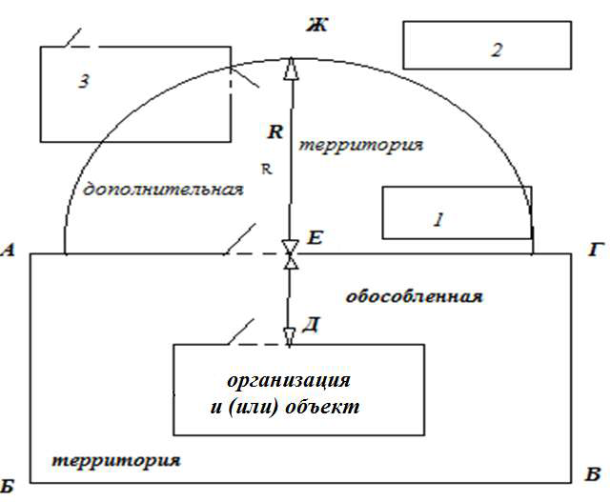

организация и (или) объект – в значении в соответствии с подпунктами 1-9 пункта 2 статьи 16 Федерального закона «О государственном регулировании производства и оборота этилового спирта, алкогольной и спиртосодержащей продукции и об ограничении потребления (распития) алкогольной продукции» от 22.11.1995 № 171-ФЗ;
АБВГ - обособленная территория (обозначена ограждением или объектами искусственного происхождения);
Е - центр входа на обособленную территорию;
Д - центр входа в организацию и (или) объект;
ЕЖ = R = 30 метров - установленное на территории г. Кировск минимальное значение расстояния от входа для посетителей на обособленную территорию до входа для посетителей в стационарный торговый объект, в котором осуществляется розничная продажа алкогольной продукции и розничная продажа алкогольной продукции при оказании услуг общественного питания;
ДЖ - максимальное значение расстояния от организаций и (или) объектов, расположенных на территории г. Кировск, до границы, прилегающей к ним территории, на которой запрещена розничная продажа алкогольной продукции в стационарных торговых объектах и розничная продажа алкогольной продукции при оказании услуг общественного питания.
По радиусу ДЖ определяется граница прилегающей территории к организациям и (или) объектам, расположенным на территории г. Кировск и на прилегающих территориях к которым не допускается розничная продажа алкогольной продукции в стационарных торговых объектах и розничная продажа алкогольной продукции при оказании услуг общественного питания.
Граница прилегающей территории:
- торговые объекты (2) и места расположения входов в них находятся вне границ прилегающей территории к организации и (или) объекту (розничная продажа алкогольной продукции допускается);
- торговые объекты (1, 3) и места расположения входов в них находятся в границах прилегающей территории к организации и (или) объекту (розничная продажа алкогольной продукции не допускается).
В случае если имеется несколько входов на обособленную территорию, дополнительная территория к организации и (или) объекту определяется исходя из мест расположения центральных входов в организацию и (или) объект, не учитывая технических входов.
В случае отсутствия обособленной территории прилегающая территория состоит только из дополнительной территории, определяемой аналогично, исходя из места расположения входа в организацию и (или) объект.

